سوال:

محاسبات لازم را برای پاسخگویی به سوالات زیر انجام دهید.

$$A=\left[\begin{matrix}1 & 3 & 0 & 3 \\ -1 & -1 & -1 & 1 \\ 0 & -4 & 2 & -8 \\ 2 & 0 & 3 & -1\end{matrix}\right] B=\left[\begin{matrix}1 & 3 & -2 & 2 \\ 0 & 1 & 1 & -5 \\ 1 & 2 & -3 & 7 \\ -2 & -8 & 2 & -1\end{matrix}\right]$$

**الف)** آیا معادله $Ax=b$ به ازای هر بردار $b$ در $R^{4}$ جواب دارد؟ (با ذکر دلیل توضیح داده شود)

**ب)** آیا ستون های ماتریس $B$ یک *Spanning(Generating) set* برای فضای برداری $R^{4}$ محسوب می شود؟ آیا معادله $Bx=c$ به ازای هر بردار $c$ در $R^{4}$ جواب دارد؟ (با ذکر دلیل توضیح داده شود)

**ج)** آیا هر بردار در $R^{4}$ را می توان به صورت ترکیب خطی ستون های ماتریس $A$ نوشت؟ آیا ستون های این ماتریس، فضای برداری $R^{4}$ را اسپن می کند؟ (با ذکر دلیل توضیح داده شود)

**د)** آیا هر بردار در $R^{4}$ را می توان به صورت ترکیب خطی ستون های ماتریس $B$ نوشت؟ *هر بردار در $R^{3}$ چطور؟ (با ذکر دلیل توضیح داده شود)*

*پاسخ:*

$$A_{4×4}=\left[\begin{matrix}1 & 3 & 0 & 3 \\ -1 & -1 & -1 & 1 \\ 0 & -4 & 2 & -8 \\ 2 & 0 & 3 & -1\end{matrix}\right]=\left[\begin{matrix}1 & 3 & 0 & 3 \\ 0 & 2 & -1 & 4 \\ 0 & -4 & 2 & -8 \\ 0 & -6 & 3 & -7\end{matrix}\right]=\left[\begin{matrix}1 & 3 & 0 & 3 \\ 0 & 2 & -1 & 4 \\ 0 & 0 & 0 & 0 \\ 0 & 0 & 0 & 5\end{matrix}\right]=\left[\begin{matrix}1 & 3 & 0 & 3 \\ 0 & 2 & -1 & 4 \\ 0 & 0 & 0 & 5 \\ 0 & 0 & 0 & 0\end{matrix}\right]$$

$$B_{4×4}=\left[\begin{matrix}1 & 3 & -2 & 2 \\ 0 & 1 & 1 & -5 \\ 1 & 2 & -3 & 7 \\ -2 & -8 & 2 & -1\end{matrix}\right]=\left[\begin{matrix}1 & 3 & -2 & 2 \\ 0 & 1 & 1 & -5 \\ 0 & -1 & -1 & 5 \\ 0 & -2 & -2 & 3\end{matrix}\right]=\left[\begin{matrix}1 & 3 & -2 & 2 \\ 0 & 1 & 1 & -5 \\ 0 & 0 & 0 & -7 \\ 0 & 0 & 0 & 0\end{matrix}\right]$$

*توجه: موقعیت های محوری این ماتریس ها، به صورت highlighted مشخص شده است.*

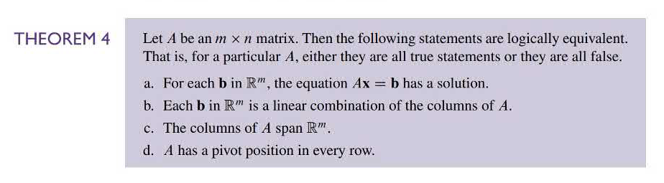

***الف)*** *همانطور که در ردیف های فرم نردبانی ماتریس $A_{4×4}$ مشاهده می شود، آخرین ردیف دارای موقعیت محوری نیست، بنابراین گزاره "*ماتریس $A$ باید در هر ردیف دارای موقعیت محوری باشد*" که آخرین گزاره از* ***قضیه 1.4*** *است، نقض شده و نادرست است. بنابراین باقی گزاره های این قضیه نیز نقض شده و نادرست خواهند بود. بنابراین گزاره اول یعنی "*به ازای هر بردار $b$ در فضای برداری $R^{m}$، معادله $Ax=b$ دارای جواب است*" نقض شده و نادرست خواهد بود. پس این معادله به ازای هر بردار $b$ در $R^{4}$ جواب نخواهد داشت.*

***ب)*** *در فرم نردبانی ماتریس $B_{4×4}$ مشهود است که آخرین ردیف دارای موقعیت محوری نبوده بنابراین در این قسمت سوال هم گزاره "*ماتریس $A$ باید در هر ردیف دارای موقعیت محوری باشد*" که آخرین شرط از* ***قضیه 1.4*** *است، نقض شده و نادرست است. پس گزاره های دیگر این قضیه نیز نقض شده و نادرست خواهند بود. پس طبق گزاره سوم* ***قضیه 1.4****، ستون های ماتریس $B$ فضای برداری $R^{4}$ را اسپن نمی کند پس ستون های ماتریس $B$ یک Spanning(Generating) set برای $R^{4}$ نخواهد بود. همچنین از آن جایی که گزاره اول نیز نادرست خواهد بود، بنابراین معادله $Bx=c$ هم به ازای هر بردار $c$ در $R^{4}$ دارای جواب نخواهد بود.*

***ج)*** *در این قسمت نیز، همانطور که در قسمت «الف» اشاره شد، آخرین گزاره از* ***قضیه 1.4*** *نقض شده است، پس گزاره های دوم و سوم این قضیه نیز نادرست خواهند بود. بنابراین هر برداری در $R^{4}$ را نمی توان به صورت ترکیب خطی ستون های ماتریس $A$ نوشت. پس ستون های این ماتریس فضای برداری $R^{4}$ را اسپن نمی کند.*

***د)*** *با توجه به توضیحات داده شده در قسمت «ب»، تمامی بردار ها در $R^{4}$ را نمی توان به صورت ترکیب خطی ستون های ماتریس $B$ نوشت. (نادرستی گزاره دوم* ***قضیه 1.4****) همچنین از آنجایی که هر یک از ستون های ماتریس $B$ عضو فضای برداری $R^{4}$ هستند (و نه فضای برداری $R^{3}$) قطعا ستون های این ماتریس، فضای برداری $R^{3}$ را اسپن نخواهد کرد. (این سوال به این دلیل پرسیده شد تا دانشجویان نسبت به یکی از اشتباهات رایجی که در ابتدای یادگیری مفهوم spanning با آن مواجه می شوند، آگاهی پیدا کنند.)*